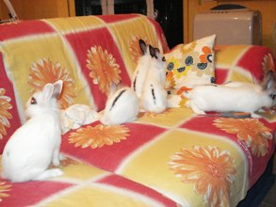

CINQUE CONIGLIETTI DA ADOTTARE

Questi cinque batuffoli cercano tutti casa! Nati a maggio 2013, aspettano una famiglia dolce come loro!
Per conoscerli contattate il 338 6215272

